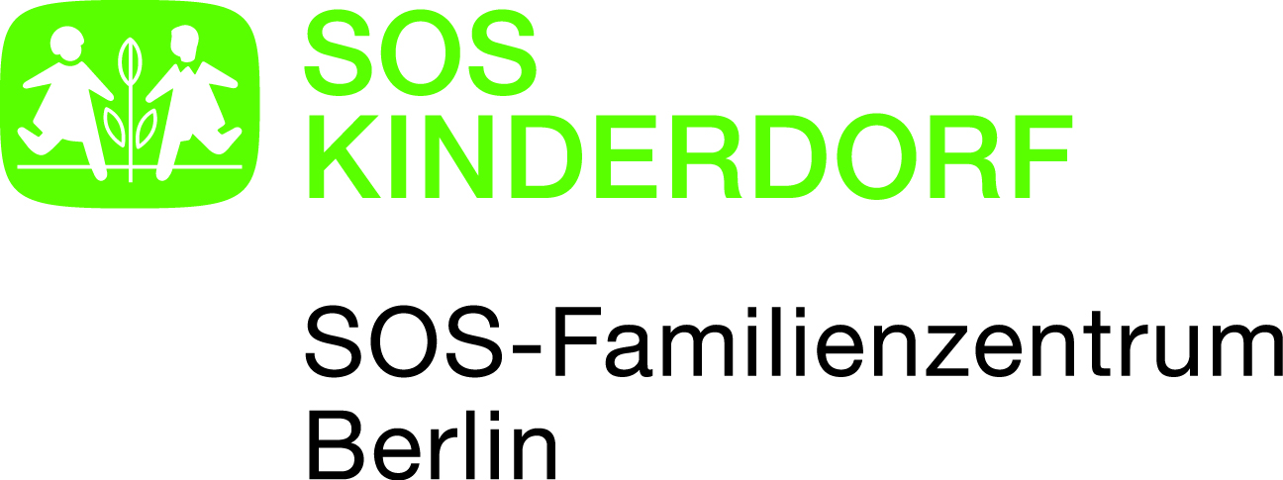
Verpflichtende Selbsterklärung
Diese Erklärung ist Voraussetzung für den Zutritt zum SOS-Familienzentrum Berlin und dient zur Identifizierung von Personen, die zur COVID 19 Risikogruppe gehören. Dies ist eine Vorsichtsmaßnahme zum Schutz unserer Besucher*innen und unserer Mitarbeiter*innen.
Wir entschuldigen uns für die entstandenen Unannehmlichkeiten. Die Sicherheit und Gesundheit aller Besucher und Mitarbeiter hat für uns oberste Priorität. Aus diesem Grund bitten wir
Sie, die vom Robert Koch Institut empfohlenen Schutzmaßnahmen zu beherzigen:
Häufig und gründlich Hände waschen, Nies- und Hustenetikette einhalten, Hände schütteln vermeiden. Halten Sie sich an unseren Hygieneplan.
Bitte beantworten Sie die nachfolgenden Fragen mit „Ja“ oder „Nein“:
 | Ja | Nein
Waren Sie in den letzten 14 Tagen in einem COVID-19 („Corona Virus“) Risiko Gebiet?
Hatte Sie in den letzten 14 Tagen Kontakt mit Menschen, die dort waren?

Hatten Sie in den letzten 14 Tagen Kontakt mit Menschen, die eine bestätigten Corona Virus- Infektion haben?
Haben Sie grippeähnliche Symptome (Fieber, Husten, Atembeschwerden)?

Wenn Sie eine der oben genannten Fragen mit „JA“ angekreuzt haben oder die Erklärung unvollständig ausgefüllt haben, dann dürfen Sie das SOS-Familienzentrum nicht betreten und die Angebote nutzen.

Ort, Datum___________________ Unterschrift_____________________
SOS-Familienzentrum Berlin—Alte Hellersdorfer Str. 77—12629 Berlin
030-5689100—www.sos-fz-berlin.de

